**Поздравляем коллектив студии «Маленькие феи»!**

В декабре 2015 года учащиеся студии приняли участие в городских и районных конкурсах, посвященных Новому году и Рождеству:

*Городской фестиваль «Рождество в Петербурге»  
Районный конкурс «Рождественская звезда» в ДДЮТ*

*Районный конкурс-выставка «Новогодняя сказка» в школе № 480*

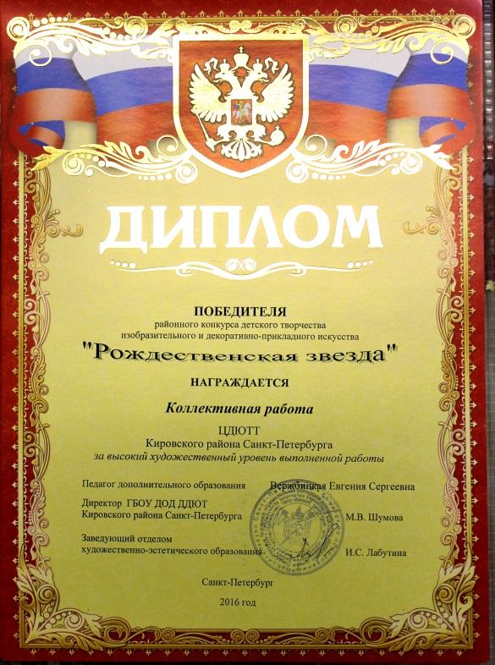 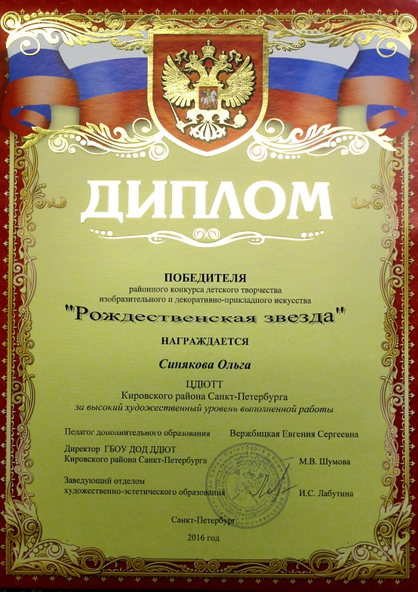

Работы коллектива получили призовые места и заслуженное признание.

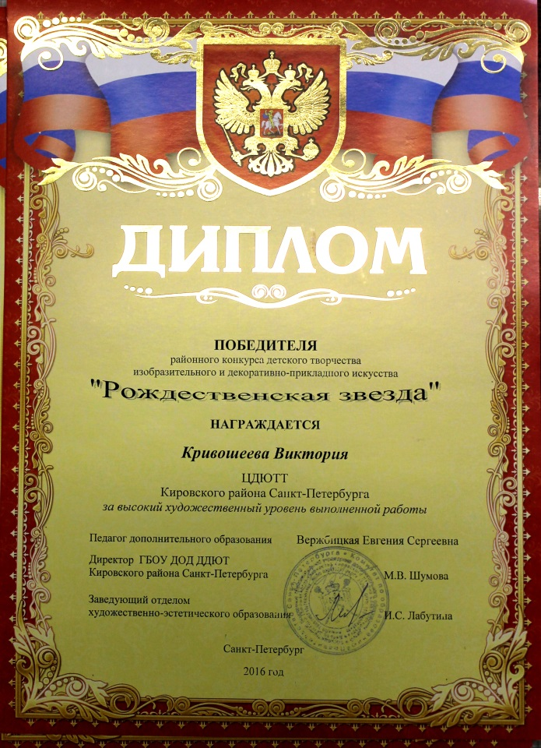 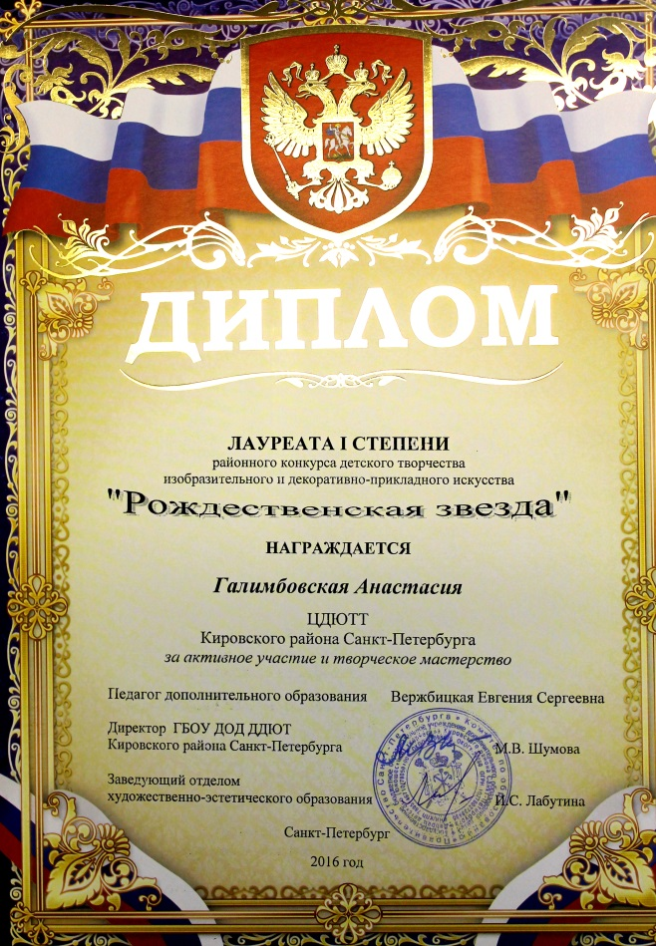

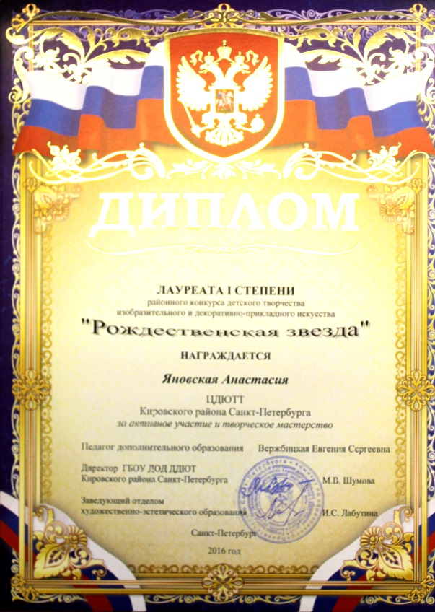 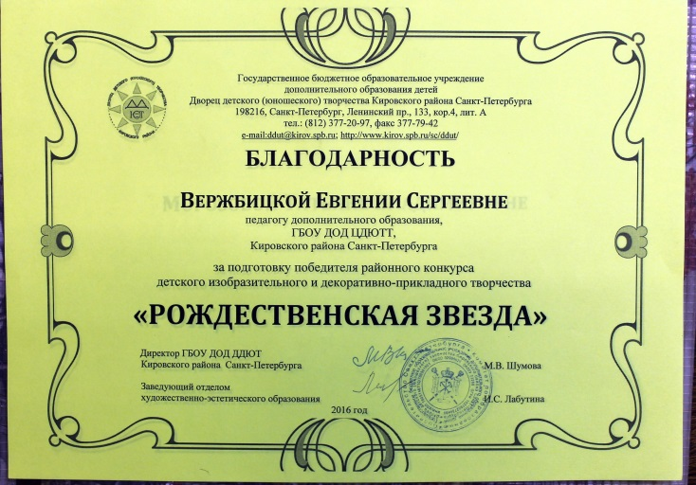

«Снегурочка»

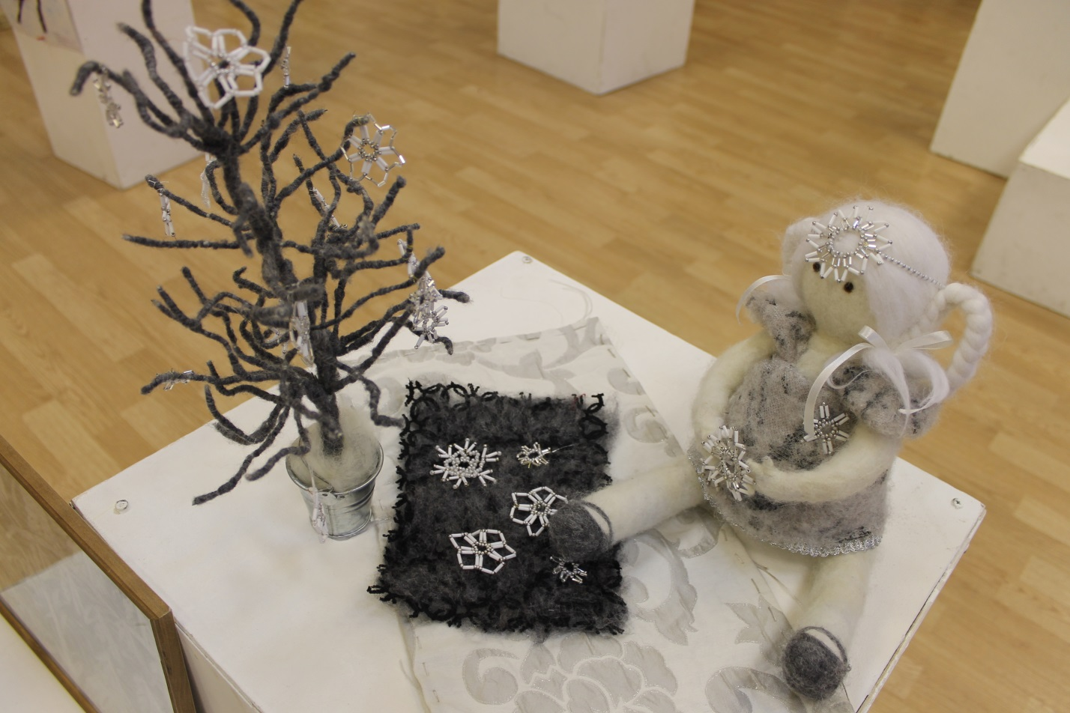

«Часы»

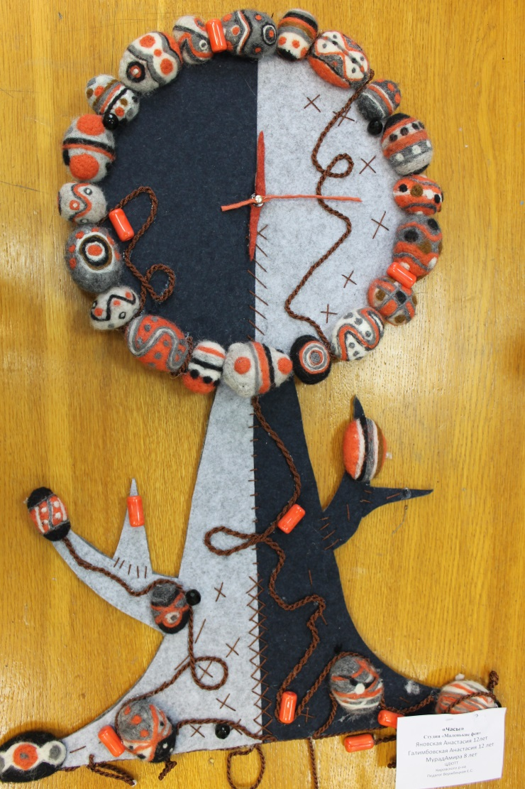

«Летающие валенки»

